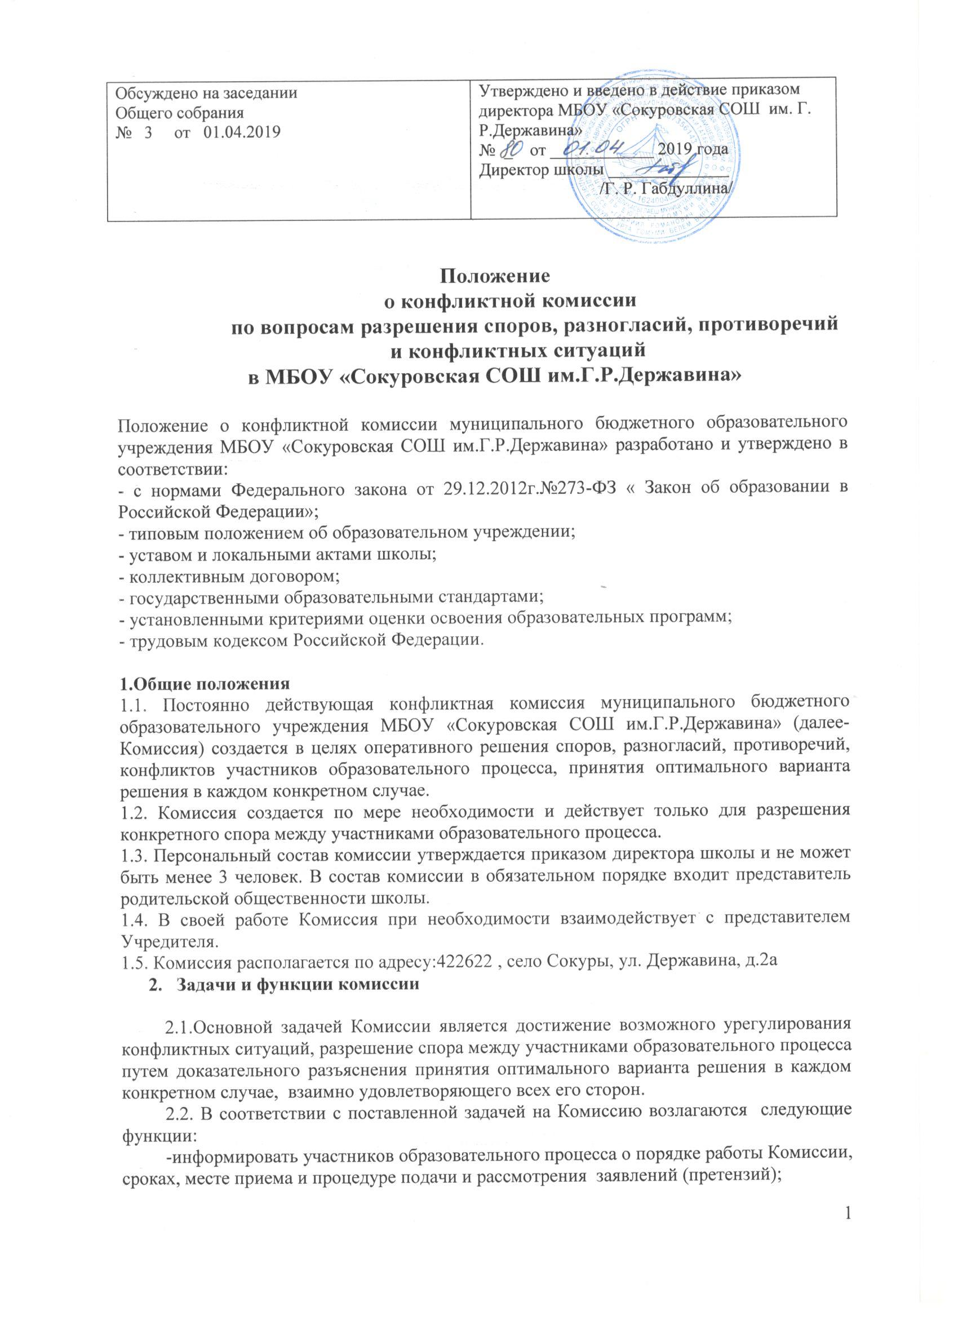

-изучать претензии, проводить рассмотрение представленных материалов;
-принимать объективное решение;
-предлагать альтернативные пути решения конфликтного вопроса,
-информировать подавшего заявление о принятом решении.
2.3.Комиссия рассматривает вопросы:
-по организации работы Учреждения;
-по нарушению участниками образовательного процесса этических норм, норм деловой этики;
-по разрешению конфликтных ситуаций, связанных с несогласием родителей (законных представителей) с решением руководителя Учреждения, педагогических работников;
- по разрешению конфликтных ситуаций, связанных с индивидуальной оценкой образовательных достижений учащихся (за исключением результатов итоговой аттестации в формате ГИА, ЕГЭ);
-другие вопросы, рассматриваемые участниками как спорные и вынесенные на рассмотрение Комиссии.
2.4.Для решения отдельных вопросов Комиссия обращается за получением достоверной информации к участникам конфликта.
2.5.Для получения правомерного решения Комиссия использует различные нормативные правовые документы, информационную и справочную литературу, обращается к специалистам, в компетенции которых находится рассматриваемый вопрос.
2.6. Комиссия приступает к своей деятельности:
-если в Учреждении возникает спорный вопрос или конфликтная ситуация между участниками образовательного процесса;
-по прямому поручению представителя Учредителя;
-когда имеют место жалобы одних из участников образовательного процесса на действия других в вышестоящие инстанции (если вышестоящая инстанция при поступлении такой жалобы признает ее существенной и передает ее в Комиссию).

- Права, обязанности и ответственность.

3.1.В целях выполнения своих функций Комиссия в установленном порядке вправе:
-принимать к рассмотрению заявления любого участника образовательного процесса при несогласии с решением или действием руководителя, педагога дополнительного образования, учащегося;
-затребовать материалы решения экспертной комиссии учреждения;
-запрашивать дополнительную документацию, материалы для проведения самостоятельного изучения вопроса;
-получать письменные объяснения, материалы, проводить устный опрос участников конфликта;
-рекомендовать приостанавливать или отменять ранее принятые решения, ставшие предметом спора, на основании проведенного изучения;
-приглашать на заседания Комиссии любого работника учреждения, имеющего информацию по рассматриваемому вопросу;
-заслушивать на заседании Комиссии отчет экспертной комиссии по требованию заявителя;
-принимать решение по каждому спорному вопросу, относящемуся к ее компетенции;
-рекомендовать изменения в локальных актах Учреждения с целью демократизации основ управления или расширения прав участников образовательного процесса.
3.2.Председатель и члены Комиссии обязаны:
- соблюдать требования законодательных и нормативных правовых актов;
-принимать к рассмотрению заявления любого участника образовательного процесса при несогласии с решением или действием администрации, педагога, родителей;
-присутствовать на всех заседаниях Комиссии и приминать активное участие в рассмотрении поданных заявлений в устной или письменной форме;
-осуществлять своевременное и объективное рассмотрение заявлений в соответствии с Положением и требованиями нормативных правовых актов;
-выполнять возложенные на них функции на высоком профессиональном уровне, соблюдая этические и моральные нормы;
-принимать решение по заявленному вопросу открытым голосованием;
-принимать своевременно решение в установленные сроки, если не оговорены дополнительные сроки рассмотрения заявления;
-своевременно информировать руководство Учреждения о возникающих проблемах или трудностях, которые могут привести к нарушению сроков рассмотрения заявлений;
-давать обоснованный ответ в устной или письменной форме в соответствии с пожеланиями заявителя;
- соблюдать конфиденциальность и режим информационной безопасности;
3.3.Комиссия несет ответственность за принимаемые решения.
3.4.В случае неисполнения или ненадлежащего исполнения возложенных обязанностей, нарушения требований конфиденциальности и информационной безопасности, злоупотреблений установленными полномочиями, совершенных из корыстной или иной личной заинтересованности, председатель и члены конфликтной комиссии несут ответственность в соответствии с законодательством Российской Федерации.

4.Организация работы Комиссии

4.1.Работу Комиссии возглавляет председатель, который организует её работу, распределяет обязанности между членами Комиссии, осуществляет контроль за работой Комиссии в соответствии с Положением.
4.2.Утверждение членов комиссии и назначение ее председателя оформляются приказом по Учреждению.
4.3.Комиссия осуществляет свою деятельность, руководствуясь нормативно- правовыми и законодательными документами.
4.4.Комиссия заседает по мере поступления письменных заявлений.
4.5.Решения принимаются большинством голосов от списочного состава открытым голосованием. В случае равенства голосов председатель Комиссии имеет право решающего голоса.
4.6.Заседания, все решения, принимаемые комиссией, оформляются протоколом, которые подписываются председателем и всеми членами Комиссии.
4.7.Заявления, журнал регистрации заявлений, решение о результатах рассмотрения заявления, протоколы заседаний Комиссии, хранятся в документах Учреждения три года.
4.8. Делопроизводство Комиссии ведет её председатель. Председатель Комиссии обеспечивает техническую подготовку заседаний, ведение протоколов заседание Комиссии.

- Порядок подачи заявления, рассмотрения и принятия решения

5.1.Право подачи заявления имеет право любой участник образовательного процесса.
5.2. Аргументированное заявление подаётся в письменной форме.
5.3.Член Комиссии, принявший заявление, должен надлежащим образом оформить поступление заявления и уведомить заблаговременно не позднее, чем за пять дней, о дате и времени заседания Комиссии, сообщить о сроках рассмотрения заявления конфликтующим Сторонам.
5.4.Неявка на заседание Комиссии заявителя, надлежащим образом извещенного о рассмотрении дела, не являются препятствием для рассмотрения спора.
5.5.В целях проверки изложенных сведений (по поручению, инициативе председателя Комиссии) может быть сформирована оперативная группа для выяснения обстоятельств спорного вопроса и поиска его решения, организовано проведение служебного расследования. Результаты предоставляются в форме заключения с приложением документов и материалов, собранных в рамках служебного расследования.
5.6.Рассмотрение заявления и принятие решения в срок не позднее 30 дней с
момента подачи, если срок ответа не оговорен дополнительно.
5.7.Родитель (законный представитель) имеет право присутствовать при рассмотрении своего заявления, указанные лица должны иметь при себе документы, удостоверяющие личность.
5.8.По результатам рассмотрения дела Комиссия вправе вынести следующие решения:
-обязать одну или несколько сторон - участников спора, конфликта совершить определенные действия, либо воздержаться от каких-либо действий;
-обязать виновную сторону - участника спора, конфликта принести официальные извинения пострадавшим лицам;
-довести данное решение до всех заинтересованных лиц.
По результатам рассмотрения заявления председатель Комиссии готовит
Письменный ответ (если иное не высказано заявителем).
В решении должны быть указаны:
- дата его принятия, состав Комиссии, место и время рассмотрения спора;
-наименование участников спора, фамилии и должности их представителей с указанием полномочий;
-сущность спора, заявления и объяснения лиц, участвующих в рассмотрении спора;
-обстоятельства дела, установленные Комиссией, доказательства, на основании которых принято решение, нормативные акты, положения, которыми руководствовалась Комиссия при принятии решения;
-содержание принятого решения;
-срок и порядок исполнения принятого решения.
5.9. Комиссия выносит определение о прекращении разбирательства по спору, если:
-стороны достигли соглашения о прекращении разбирательства по спору;
-спор не подлежит рассмотрению Комиссией.
5.10.В течение семи дней после получения решения Комиссии, любая из сторон, уведомив об этом другую сторону, может просить Комиссию исправить допущенную в решении ошибку, опечатку либо иную ошибку аналогичного характера.

